**OA办公管理系统项目任务单**

**项目介绍：XXX**

**主要功能模块**

需求规则说明书

具体要求：

1、项目组长主持集体讨论，形成初步需求。

2、讨论完成后，由项目组长完成需求规格说明书。

登录、部门/用户/角色/模块/权限管理、即时通讯

请假管理

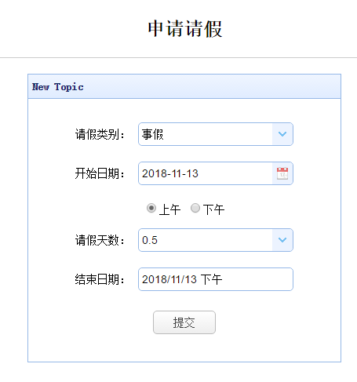

1. 点开页面时开始日期自动获取当前日期，结束日期自动计算
2. 请假天数，可以选择两天以内，大于两天可以手动输入
3. 请假天数小数部分只允许为0.5，只能请半天假，输入字符或者不为0.5弹出提示并且将当前请假天数的小数部分更改为0.5
4. 判断当前请假时间，是否和以往请假历史记录重叠

具体要求：

1、只能查询登录用户的记录。只能修改及删除【0已录入】状态的记录。

2、完成请假时间的冲突检测。

3、拓展功能：完成请假单的流程发起。

请假表的flag字段，值为：0已录入、1已提交部门经理审核、2部门经理已审核、3已提交人事经理审核、4人事经理已审核、31部门经理审核驳回、41人事经理审核驳回、5已终结。

4、完成请假单的导出（.docx文档）。

5、word文档导出可选用POI包，如果需要按指定模板导出可选用POI包或jacob包。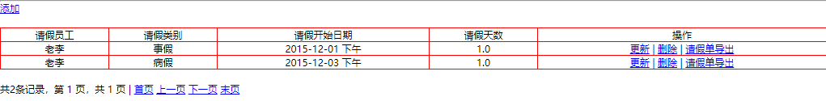

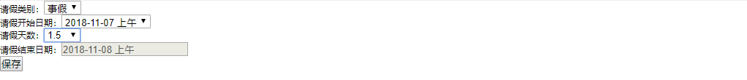

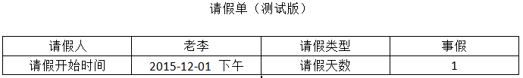

拓展功能：请假单审批

具体要求：

1、请假时长在3天以内部门经理审批即可，3天以上须经过人事经理审批，可考虑使用工作流引擎。

考勤设置

具体要求：

1、根据所选年月显示当月的考勤设置信息。

2、按“周六周日休息”常规模式生成。

3、拓展功能：可一键生成当月工作日信息，通过第三方数据接口下载节假日信息。

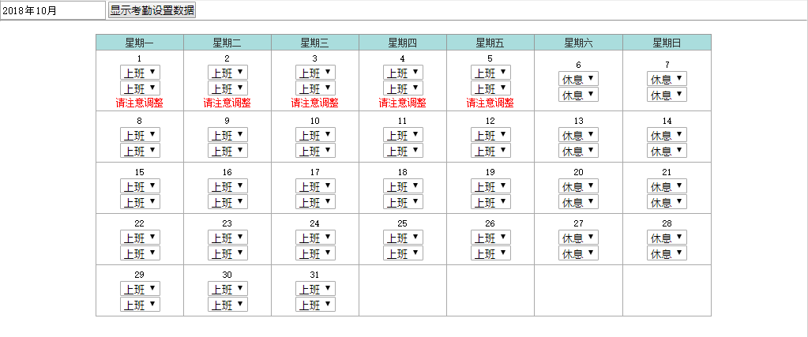

考勤管理

具体要求：

1. 拓展功能：完成数据清洗功能。

数据清洗：当每次打卡周期有多条打卡记录时，避免导入不需要的数据，如：早上有两条打卡记录，只取最早的一条即可。

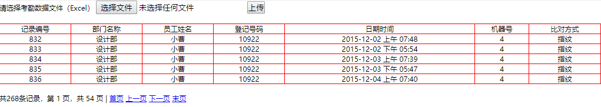

考勤报表

具体要求：

1、完成考勤考勤明细报表。

2、完成考勤月报表。

3、拓展功能：完成考勤月统计报表。

4、完成薪酬报表。

薪酬报表导出功能中工龄工资标准：满2年开始每月160，第3年开始每年多加80；罚款标准：病假，每月不超过1天时不扣款，超过1天后每半天扣20，事假每半天扣40，迟到早退每半天扣10，旷工每半天扣100，也可自行设置。

5、完成考勤罚款数额对比图。

柱状图，展示各部门人员考勤罚款数额对比情况，可用JFreeChart静态图实现，也可考虑使用Echarts、Highcharts、Amcharts之类的能生成基于HTML5技术的图表。

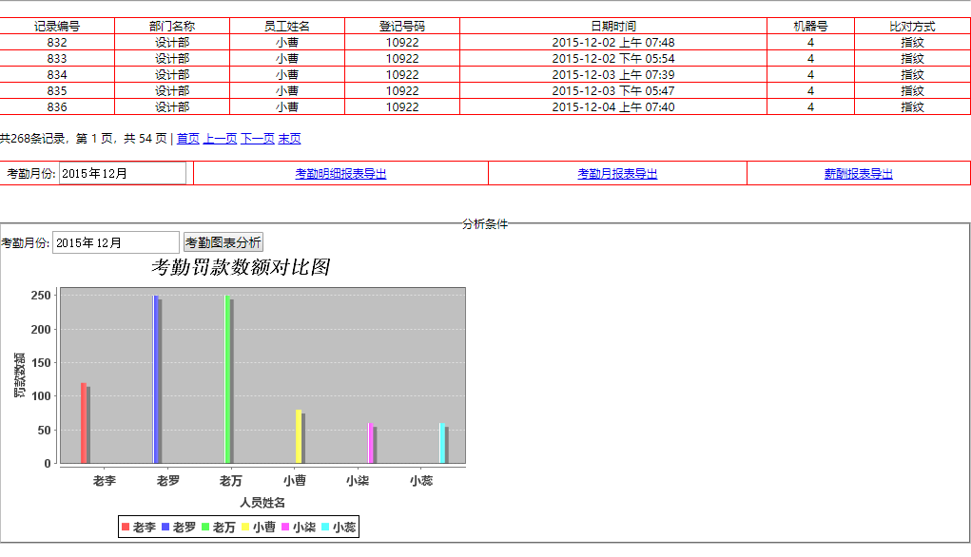

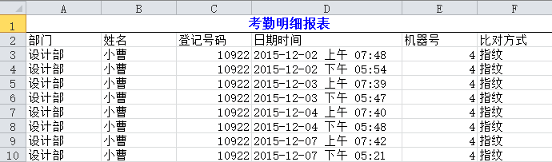

1. 日期时间可能为12小时制，或者24小时制需要加判断
2. 导出去的Excel还要能导回来，并且完全相同时间和考勤机号码相同时去重添加
3. 当一个人一天有多条打卡记录时，视为有价值数据导入
4. 导出时，只取该员工上午最早一条签到数据，下午只取下午最早一条签到数据
5. 下图这种，如果用户上面空任一行，左边空任一行，但是其余部分遵循格式，我们任然支持导入

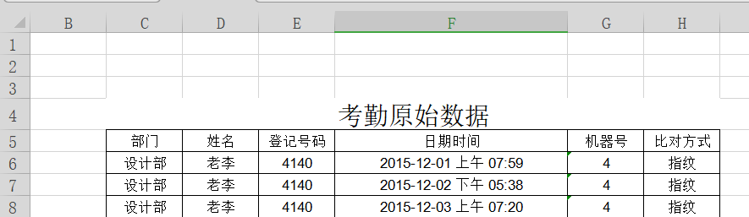

6、导出的文件加上时间提示，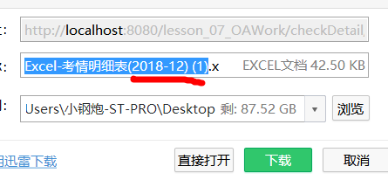，增强文件名的可读性

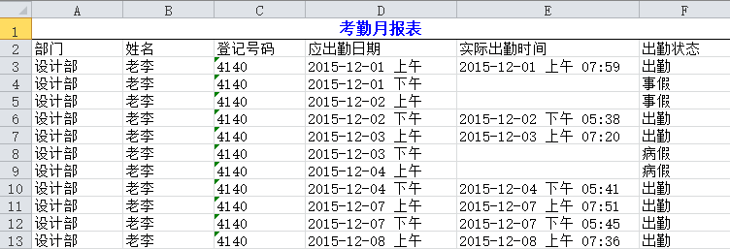

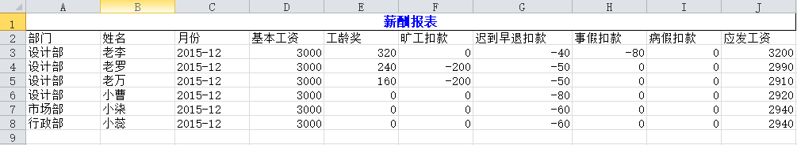

考勤日历

具体要求：

1、以日历形式展示出所选年月每一天的考勤状态及打卡时间（气泡提示）。

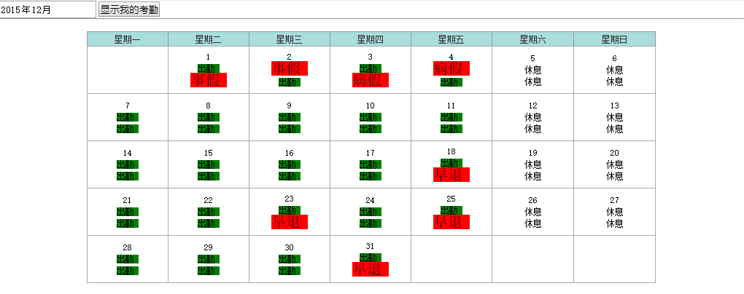

拓展功能：工作安排、待办事项

自行设计该功能模块，部门领导角色员工可以给该部门员工下发任务，收到任务的员工登录系统后可收到待办事项的消息提醒，如果已经处于登录状态，则应立即收到消息提醒。

**部分表结构参考**

LEAVE_TYPE 请假类型





LEAVE 请假记录

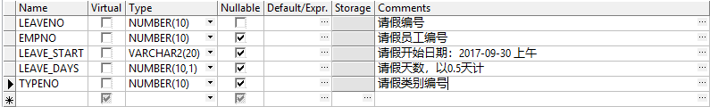



WORKDAY 考勤设置

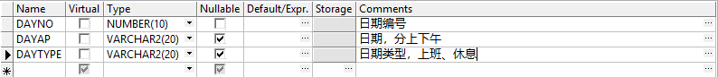

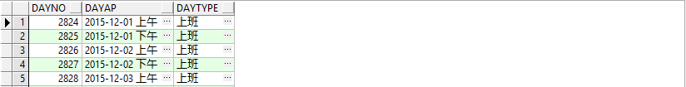

ATTENDANCE 考勤记录

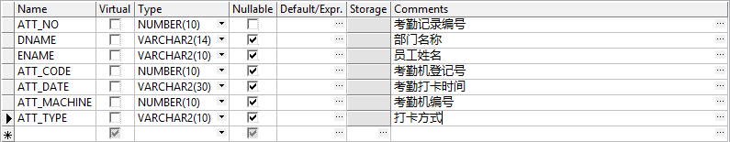

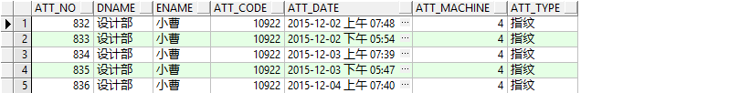

部门/员工测试数据





